INDICAÇÃO N° ______/2022

AUTORIA: RICARDO MARQUES

Senhor Presidente:

Considerando que uma rua calçada proporciona conforto à população, melhorando as condições de limpeza, contribuindo para a saúde pública e proporcionando níveis de segurança e economia no transporte de pessoas;

Considerando que transeuntes, moradores e comerciantes situados na Rua G, próximo a Canal do Almirante Tamandaré, Bairro Santos Dumont estão sofrendo com a falta de calçamento e infraestrutura,

INDICO à Mesa, na forma Regimental e após ouvido o Plenário, que seja solicitado ao Presidente da Empresa Municipal de Obras e Urbanização (Emurb), Sérgio Ferrari, com endereço profissional na Avenida Augusto Franco, 3340, Ponto Novo - Getúlio Vargas, Aracaju - SE, 49047-040, para realizar o calçamento e infraestrutura da citada localidade.

Aracaju/SE, 10 de outubro de 2022.

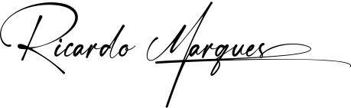

Ricardo Marques - Vereador (Cidadania)

